КЫРГЫЗ РЕСПУБЛИКАСЫНЫН |  |  |  |  |  |  |  | НАЦИОНАЛЬНАЯ АКАДЕМИЯ НАУК
УЛУТТУК ИЛИМДЕР АКАДЕМИЯСЫ |  |  |  |  |  |  |  | КЫРГЫЗСКОЙ РЕСПУБЛИКИ
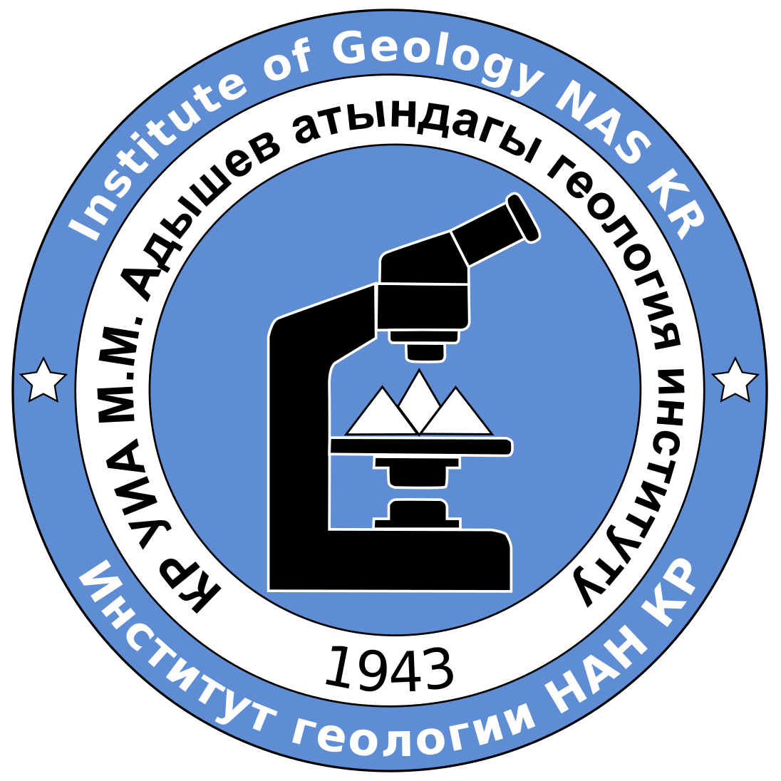  М.М. Адышев атындагы  геология институту  720040, Бишкек ш., Эркиндик бульвары, 30  Тел./Факс: +996-312-664737  е-mail: ig@geol.kg | geol_kg@mail.ru |  |  |  |  |  |  |  | Институт геологии  им. М.М. Адышева  720040, г. Бишкек, бульвар Эркиндик, 30  Тел./Факс: +996-312-664737  е-mail: ig@geol.kg | geol_kg@mail.ru
NATIONAL ACADEMY OF SCIENCES OF KYRGYZ REPUBLIC
Institute of Geology n.a. M.M. Adyshev
720040, 30 Erkindik, Blvd, Bishkek, Kyrgyz Republic, Phone/Fax: +996-312-664737
е-mail: ig@geol.kg | geol_kg@mail.ru

Регистрационная форма

Фамилия Имя Отчество (ФИО):
_____________________________________________________________________________
Место работы, должность:
_____________________________________________________________________________
Ученая степень, ученое звание:
_____________________________________________________________________________
Почтовый адрес организации:
_____________________________________________________________________________
Телефоны (сл., моб.):
_____________________________________________________________________________
Е-mail:
_____________________________________________________________________________
Название доклада:
_____________________________________________________________________________
Форма участия (очная / заочная): _____________________________________________________________________________
Форма доклада (устная / стендовая): _____________________________________________________________________________
Соавторы доклада:
_____________________________________________________________________________

Заполненную форму отправьте на почту: geol_kg@mail.ru

